**Ariel Pangestu**

**190914023**

**4IF-01**

**Intalasi Flutter**

1. Pertama download Visual Studio Code
2. Jika sudah berhasil di install, kemudian download flutter di website <https://docs.flutter.dev/get-started/install>
3. Kemudian pilih OS sesuai devicenya masing-masing, karena disini saya menggunakan OS windows jadi saya pilih windows

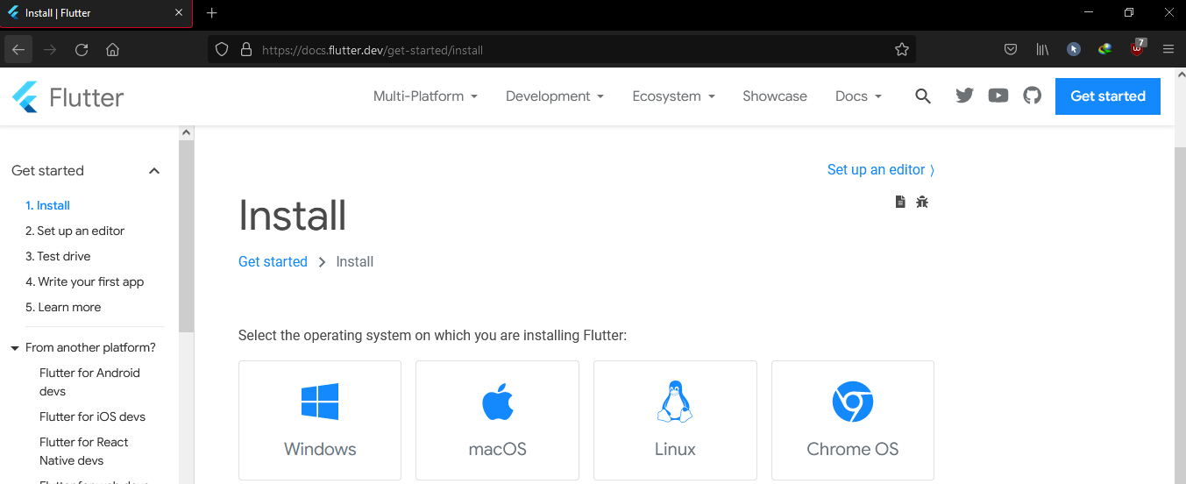

1. Setelah mengklik windows kemudian scroll, akan menampilkan flutter stable zip lalu klik download size dari aplikasi flutter itu sendiri sebesar **816,684 MB**

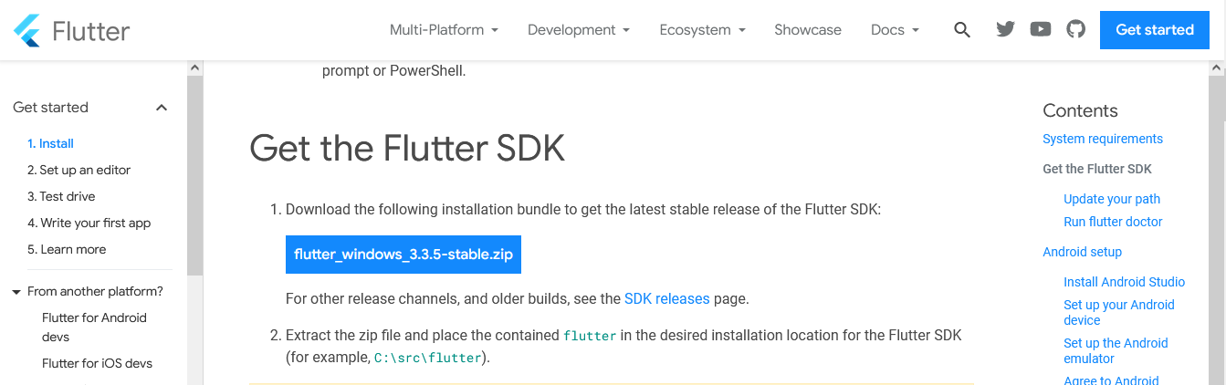

1. Setelah file selesai di download, kemudian di ekstrak
2. Jika file berhasil di ekstrak, kemudian masuk folder bin, dan cari lalu klik flutter.bat kemudian bat file akan menjalankan perintah
3. Setelah selesai kemudian cari Environment Variables di windows search

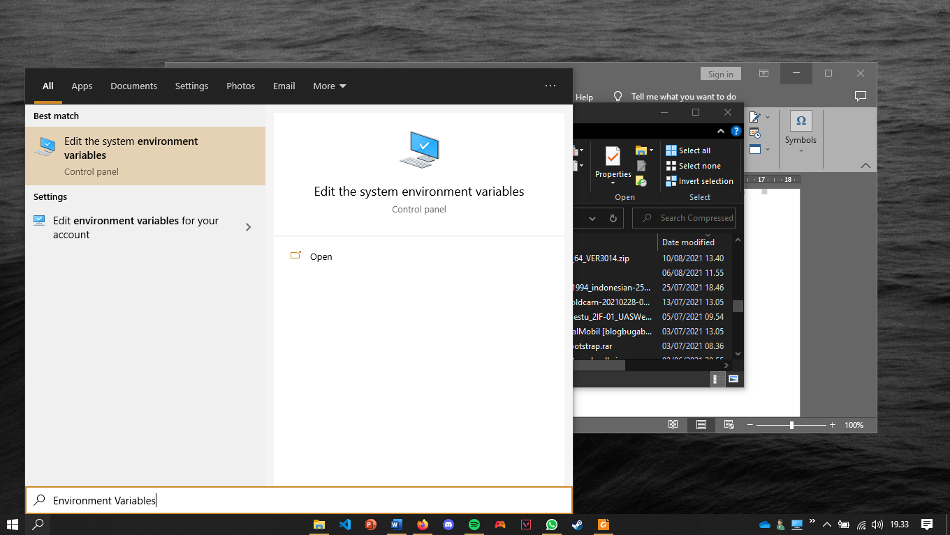

1. 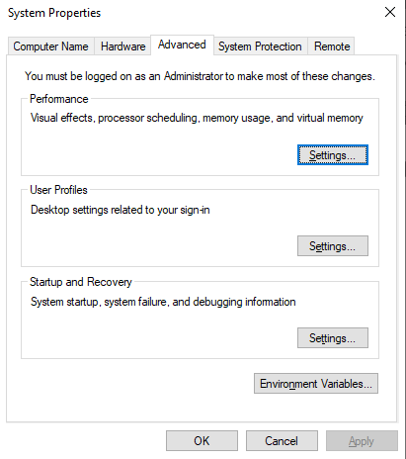Kemudian klik Environment Variables…
2. 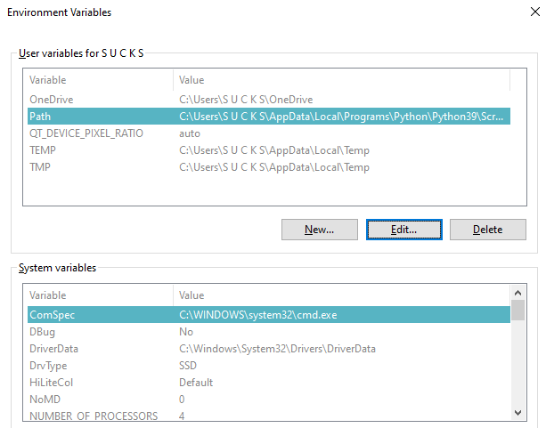Setelah klik Environment Variables kemudian arahkan kursor ke path lalu klik edit
3. Setelah klik edit lalu klik new dan memasukan dimana letak folder flutter itu di simpan

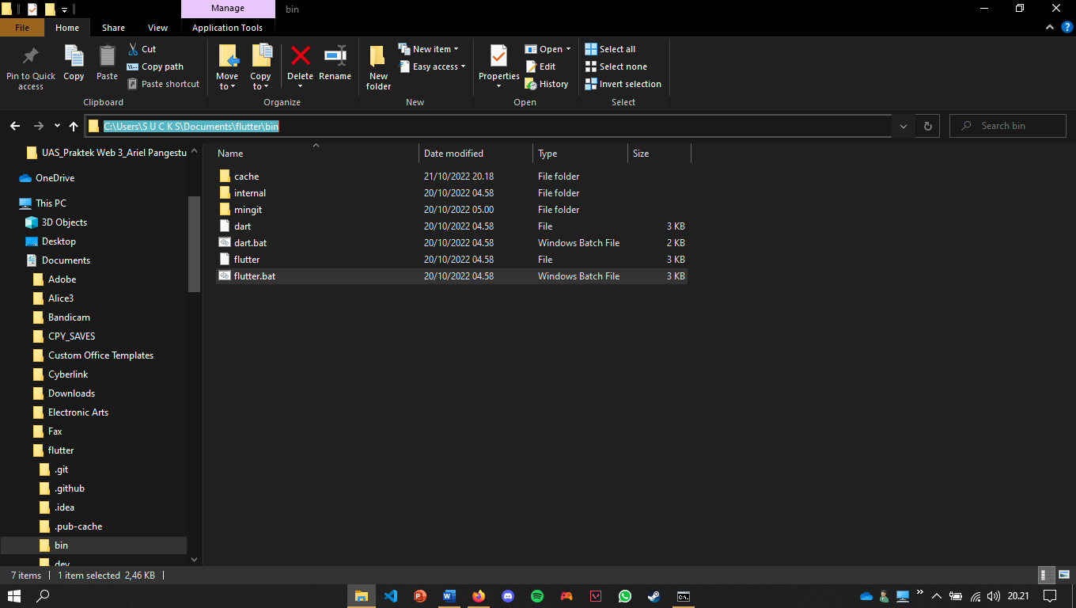

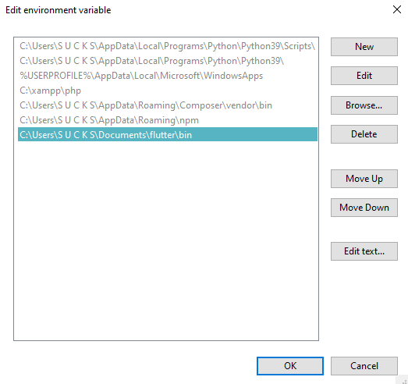

1. Kemudian klik ok, sesudah itu langsung mencoba flutter di CMD jika tampilan seperti ini maka flutter berhasil terinstall

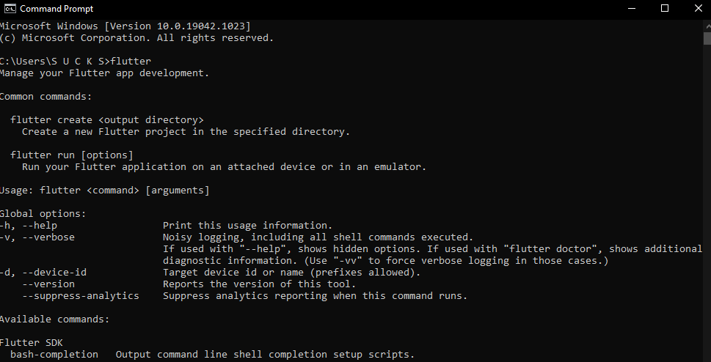

1. Selanjutnya menghubungkan flutter dengan visual studio code

* Buka visual studio code
* Lalu cari extensions
* Kemudian ketik flutter di kolom pencarian
* Lalu Klik install

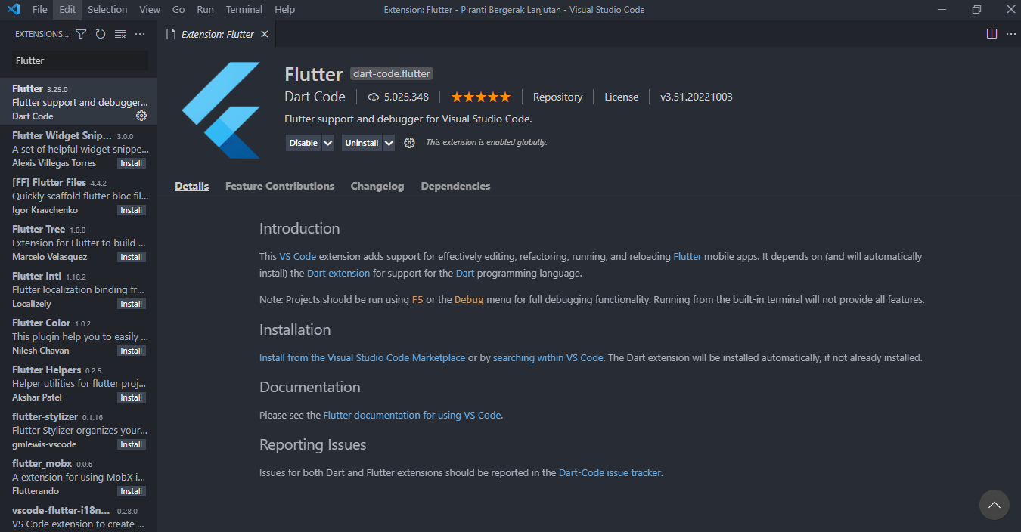

1. Kemudian cek apakah command flutter sudah bisa di jalankan di VS code dengan menggunakan terminal dengan perintah “flutter”

Membuat Project Di flutter

1. Buat folder project
2. Kemudian open folder
3. Lalu buka terminal dan ketika perintah “flutter create nama project” disini saya menggunakan contoh nama saya sendiri “flutter create ariel” kemudian klik enter

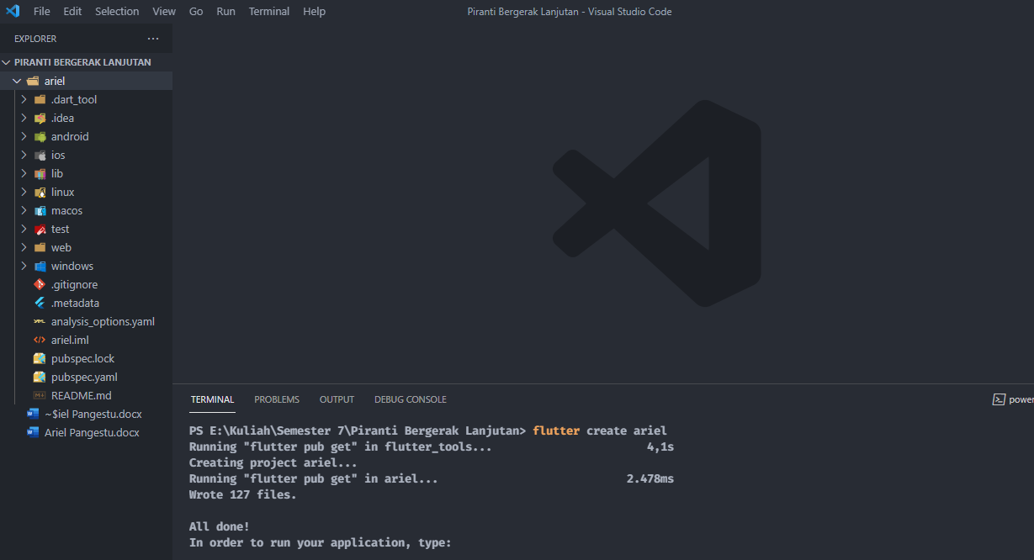

1. Jika sudah selesai ketik perintah “cd ariel” untuk memindahkan ke folder project
2. Kemudian disini saya mencoba mengganti title home page sesuai tugas, Yaitu <first name>,

Dan <nrp-nama>

1. Setelah itu ketikan perintah “flutter run”
2. Kemudian ketik 2 untuk menjalankan di browser edge

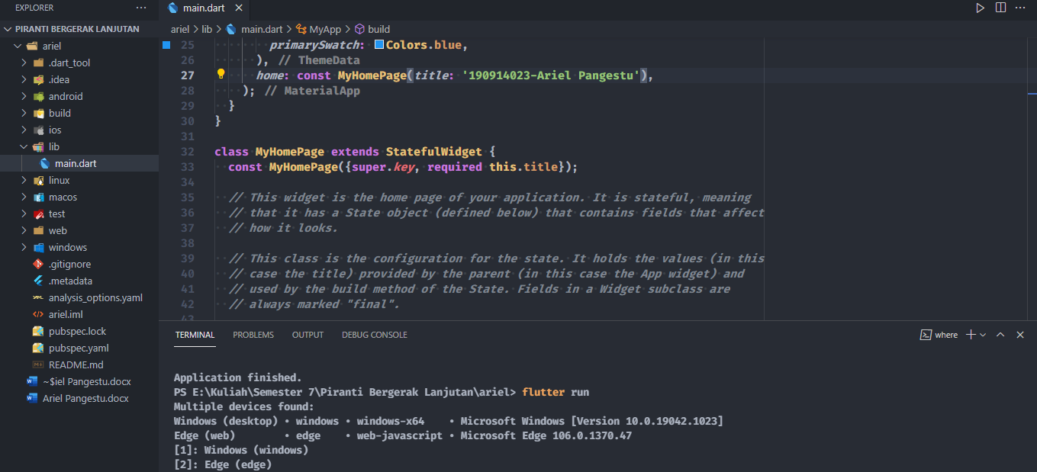

1. Tampilan Aplikasi di jalankan dibrowser Edge